Семья Кочетковой Анастасии Алексеевны
п. Усть-Катунь
победители муниципального и краевого этапа Эстафеты родительского подвига «Согрей теплом родительского сердца» 2017 года
номинация «Неполная семья, представляющая семейную модель, принимаемую обществом и отраженную в его культуре»

Анастасия Алексеевна родилась 12.05.1982 году в городе Новокузнецке, но жили там не долго, с родителями переехали в пос. Усть-Катунь. Озорная, веселая девчонка училась в Усть-Катунской школе до 8 класса.
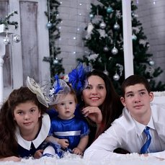
После окончании школы в 1997 году поступила в Алтайский политехнический колледж, в 2001году закончила колледж с отличием. На этом Анастасия Алексеевна не остановилась поступила в Московский Государственный университет в городе Новосибирске.
В 2003 году Анастасия Алексеевна вышла замуж, создала свой семейный очаг. В Новосибирске родился сын Кочетков Кирилл Антонович 25.03.2004 года, гордость родителей. По состоянию здоровья сына, молодая семья в 2007 году переехала в пос. Усть-Катунь.
В семье снова ждали пополнения, дочка Ульяна Антоновна родилась в 31.01.2006 году. Заботы, домашние хлопоты, маленькие дети не помешали окончить университет в 2007 году. Диплом мамы получала вся семья.
Бывает так, что семьи распадаются по многим причинам, так и случилось в семье Анастасии Алексеевны. На хрупкие плечи замечательной женщины легли забота о детях, воспитание и обучение их в школе, создание уюта в доме, благоустройства приусадебного участка, конечно любимая работа. В 2015 году в семье ожидали появления маленького чуда, о котором Анастасия Алексеевна мечтала - рождение доченьки Лизы. Старшие брат и сестра просто обожают маленькую сестричку и во всем помогают маме.
В воспитании детей Анастасия Алексеевна вкладывает много усилий. Кирилл и Ульяна учатся в кадетской школе, где дети получают образование и учатся военной дисциплине.
Кирилл сейчас занимается профессионально греко-римской борьбой. Много городов уже посетил, участвовал в соревнованиях, занимал призовые места.
Ульяна от брата не отстает. Занималась спортивной гимнастикой и бальными танцами, но нашла себя в плавании. В 2016 году участвовала на Кубке Сибири, где заняла второе юношеское место. В прошлом году за окончание начальной школы с отличием Ульяна была награждена за труд и упорство путевкой в Крым.
Учась в Усть-Катунской школе Ульяна, также радовала своими достижениями и результатами.
Примером для таких детей, конечно, является мама Анастасия Алексеевна.
Анастасия Алексеевна ни на минутку не остается без каких либо дел. Работает торговым представителем в ООО ТД «Копейка», активно участвует в воспитании детей, в курсе всех их дел, принимает участие в жизни школы, в родительском комитете.
Анастасия Алексеевна находит время заниматься и общественной деятельностью. Несколько лет была заместителем председателя по экономическим вопросам в общественной палате Бийского района. С 2012 года была выбрана депутатом Верх-Катунского сельсовета народных депутатов. Анастасия Алексеевна видела, как постарел поселок, видела проблемы в поселке и их решения. Активно взялась за преображение улиц и усадьб. Ни малую работу провела Анастасия Алексеевна, встречалась с жителями, предлагала благоустроить территорию около дома, навести порядок. Многие односельчане откликнулись и приняли активное участие. В поселке был объявлен конкурс на лучшую усадьбу.
Затем каждый год подряд Анастасия Алексеевна с помощниками проводила праздник детства 1 июня. А в 2012 году совместно с родителями в поселке появилась детская площадка с качелями.
В решении проблемы по благоустройству поселка, вывоза мусора с частных домовладений Анастасия Алексеевна жителям поселка предлагала установить бочки под мусор и в итоге, около пятидесяти бочек были установлены около домовладений жителей. В период с 2012 по 2017г. Анастасия Алексеевна решила еще ни мало проблем граждан, за что ее уважают и ценят односельчане.
Анастасия Алексеевна еще и настоящая, отличная хозяйка. На своем приусадебном участке выращиваются овощи, фрукты. Семья делает вкусные заготовки компоты, салаты, маринованные огурцы и помидоры, чтобы полакомится зимой.
Усадьба семьи Кочетковых всегда содержится в порядке и чистоте.
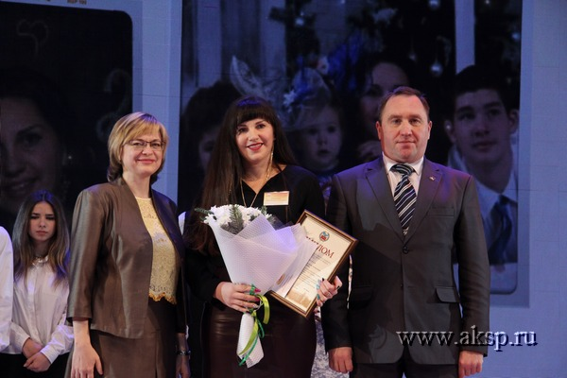
Своими усилиями Анастасия Алексеевна отремонтировала дом, создала уют, красоту, комфорт для своих любимых детей.
У семьи Анастасии Алексеевны график занятости расписан на каждый день, но и об отдыхе семья не забывает. Предпочитают активный отдых на природе и путешествия.

